
Sog‘liqni saqlashda axborot tizimi
Klinikalar rahbarlari uchun kurs
2-MODUL
Tibbiy ma’lumotlar almashinuvi: Google Disk, Hujjatlar va Jadvallar
Ma’lumotlar qanday uzatiladi, qayerda saqlanadi, birgalikda ishlash va kiberxavfsizlik
Tinglovchilar uchun konspekt
Ma’ruzachi: Shokhrukh Sultanov
Westminster International University in Tashkent · 2026

Modul maqsadlari
Moduldan keyin siz:
- Ma’lumot serverdan shifokor ekraniga qanday yetishini tushunish
- 2026-yilgi qonunga ko‘ra ma’lumot qayerda saqlanishini bilish
- Anonim ma’lumotni bemorni oshkor qiladigan ma’lumotdan farqlash
- Umumiy jadval va hujjatlarda birgalikdagi ishni tashkil etish
- Fishingni tanish va hujumlardan himoya qoidalarini bilish
- Kiberhujumdan keyingi birinchi soatda nima qilishni bilish

Mundarija
1-qism. Ma’lumotlar qanday uzatiladi — Mijoz, server, ma’lumotlar bazasi — va tahlil natijasining yo‘li
2-qism. Bemor ma’lumotlari uchun qoidalar — 2026-yilgi qonun, ma’lumotlarning uch toifasi va anonimlashtirish
3-qism. Real vaqtda birgalikda ishlash — Hamma uchun bitta jadval: bir faylda bir necha kishi bir vaqtda qanday ishlaydi
4-qism. Google Hujjatlar va Jadvallar: asosiysi — Kirish rollari, versiyalar tarixi va kiritishni tekshirish
5-qism. Kiberxavfsizlik — Shifoxonalarga qilingan real hujumlar va himoya qoidalari
Yakuniy test
Manbalar

Ma’ruzachi haqida
Shokhrukh Sultanov — sun’iy intellekt tadqiqotchisi, tibbiy informatika sohasidagi dasturchi. Westminster International University in Tashkent (WIUT) o‘qituvchisi. Klinikalar uchun SI ishlab chiqadi: MedScribe, Retina Uz. Tadqiqotlar: tibbiy tasvirlarni tahlil qiluvchi SI. Telegram: @sultanovshoh.
MULOHAZA UCHUN SAVOL
Muassasangizda navbatchilik jadvali hozir qanday tuziladi?
A. Qog‘ozda
B. Elektron pochtada yuboriladigan Excel fayl
C. Telegramdagi surat
D. Bitta umumiy onlayn fayl

Batafsil. Sizda bir vaqtning o‘zida jadvalning nechta versiyasi bor? Qaysi biri to‘g‘ri ekanini kim biladi?

Jadvalning ko‘p nusxasi — qaysi biri to‘g‘ri?
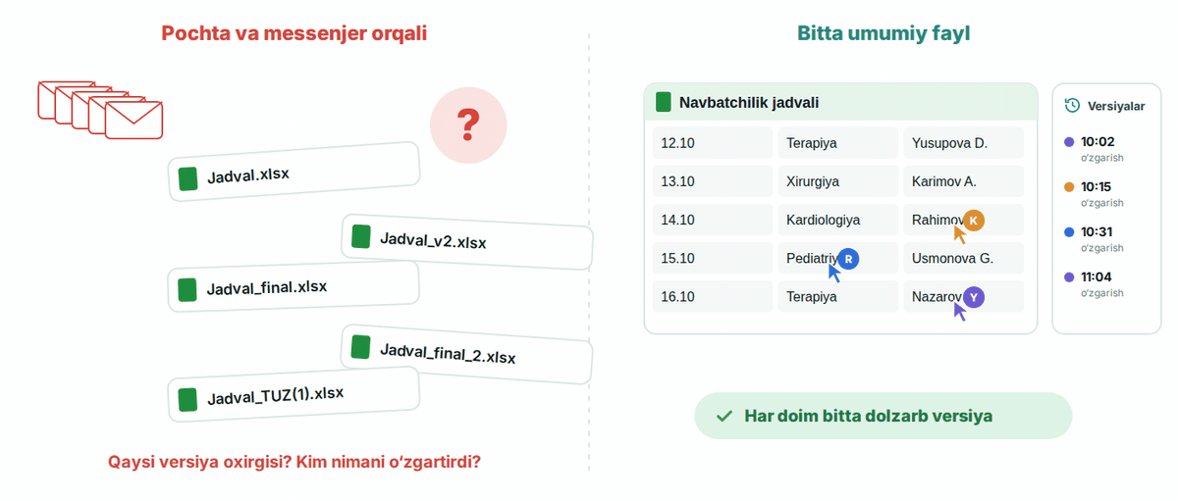
Pochtadagi ilovalar versiyalarni ko‘paytiradi. Bitta umumiy fayl — yagona ishonchli manba.
Batafsil. Fayl pochta orqali yuborildi, har kim o‘z tuzatishini kiritdi — natijada bir nechta versiya paydo bo‘ldi. Bitta umumiy fayl: hamma bitta hujjat bilan ishlaydi, o‘zgarishlar tarixi saqlanadi. Modul mavzusi ham shu: ma’lumotlar bitta joyda saqlanishi va qoidalar bo‘yicha uzatilishi kerak.

1-qism. Ma’lumotlar qanday uzatiladi
Mijoz, server, ma’lumotlar bazasi — va tahlil natijasining yo‘li
Texnik tafsilotlarsiz — faqat rahbarga keraklisi.

Mijoz va server: har qanday tizim qanday ishlaydi
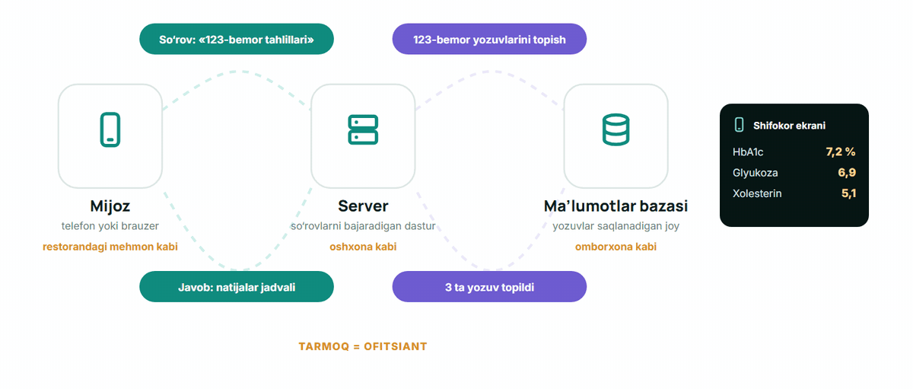
Mehmon — telefoningiz yoki kompyuteringiz, ofitsiant — tarmoq orqali so‘rov, oshxona — server, ombor — ma’lumotlar bazasi.
Batafsil. Restoran o‘xshatishi: mehmon oshxonaga kirmaydi — u buyurtma beradi, ofitsiant esa taomni olib keladi. Xuddi shunday, brauzer yoki tibbiy tizim ilovasi so‘rov yuboradi, server esa javob qaytaradi. «Bunday taom yo‘q» — bu 404 xatosi. Boshqa o‘xshatish — registratura darchasi: bemor so‘raydi, registrator kartotekaga boradi.

So‘rov va javob
Tibbiy axborot tizimi, Google Disk va har qanday sayt shunday ishlaydi — soniyaning bir qismida.
- Mijoz (klient) — Shifokorning telefoni yoki kompyuteri: brauzer yoki tibbiy tizim ilovasi
- So‘rov — Tarmoq orqali iltimos ketadi: «bemorning tahlil natijasini ko‘rsat»
- Server — Foydalanuvchi huquqlarini tekshiradi va kerakli ma’lumotni qidiradi
- Ma’lumotlar bazasi — Yozuvlarni qat’iy qoidalar bo‘yicha saqlaydi — registratura kartotekasi kabi
- Javob — Natijali sahifa; yoki «topilmadi» (404), yoki «kirish taqiqlangan» (403)
Batafsil. Asosiy fikr: ma’lumotlar shifokor telefonida turmaydi — ekran faqat server javobini ko‘rsatadi. Shuning uchun server qayerda turgani va unga kim kira olishi muhim. «API» so‘zi so‘rovlar uchun xuddi shunday eshikni anglatadi, faqat odamlar uchun emas, dasturlar uchun.
MULOHAZA UCHUN SAVOL
Sizningcha, Google Diskingizdagi fayllar jismonan qayerda saqlanadi?
A. O‘zbekistondagi serverlarda
B. Xorijdagi ma’lumotlar markazlarida
C. Faqat telefonimda
D. Bilmayman

Bulut yoki o‘z serveringiz: ma’lumotlar jismonan qayerda
Xorijdagi bulut (masalan, Google)  - Serverlar kompaniyaniki; ma’lumotlar uning markazlarida  - Google markazlari — Amerika, Yevropa va Osiyoda; Markaziy Osiyoda yo‘q  - Workspace’da hudud: faqat AQSH yoki Yevropa Ittifoqi (pullik)  - Shifrlash o‘g‘ridan himoya qiladi, lekin mamlakatni o‘zgartirmaydi | O‘zbekistondagi server  - Zangiotadagi davlat ma’lumotlar markazi: 2022-yildan, Tier III  - Klinikaning o‘z serveri: o‘z kalitlari — va o‘z mas’uliyati  - Zaxira nusxalar, yangilanishlar va xonani qo‘riqlash kerak  - Bemor ma’lumotlari — tibbiy axborot tizimida, xorijdagi bulutda emas

Batafsil. So‘rovnoma javobi: Google Disk fayllari xorijda saqlanadi, O‘zbekistonni tanlab bo‘lmaydi. O‘xshatish: bulut — kvartirani ijaraga olish, o‘z serveri — o‘z uyingiz. Yoki bank seyfi: faqat qulflanganmi emas, bank qaysi mamlakatda ekani ham muhim. Google saqlanayotgan hamma narsani shifrlaydi (AES-256), lekin mamlakat o‘zgarmaydi. Bulut shaxsga doir ma’lumotsiz hujjatlar uchun mos.

«Har kim bilan alohida» yoki milliy markaz
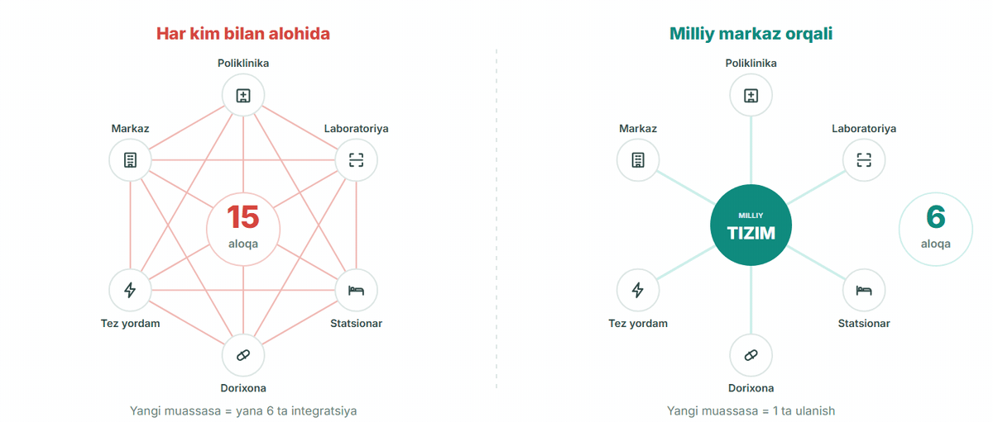
To‘g‘ridan-to‘g‘ri: har yangi klinika bilan aloqalar ko‘payadi. Markaz orqali: har biri bir marta, yagona standartda ulanadi.
Batafsil. Chapda — har kim bilan alohida: aloqalar ko‘payadi, formatlar har xil. O‘ngda — markaz: O‘zbekistonda bu milliy tibbiy axborot tizimi va MED-ID. Misol: Estoniya 2008 yildan ma’lumotlarni X-Road orqali almashadi.

Tahlil natijasining yo‘li: analizatordan shifokorgacha
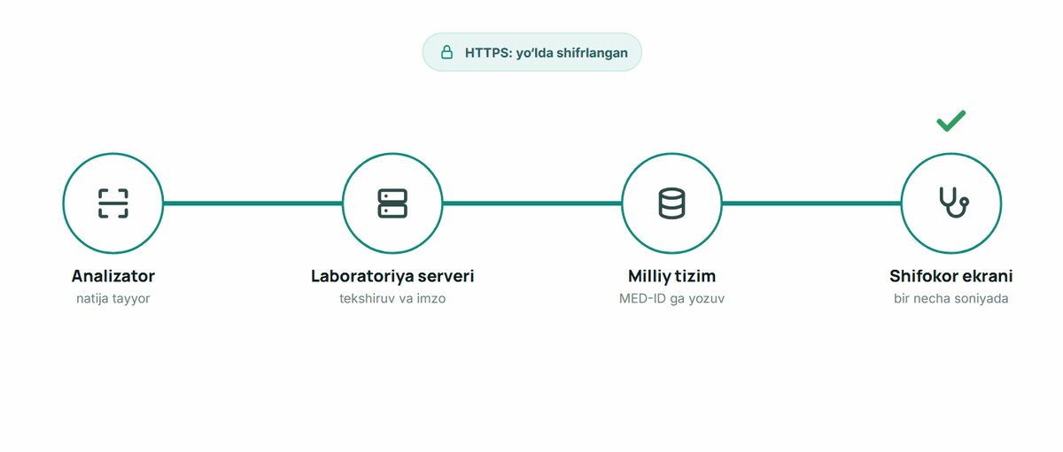
Analizator → laboratoriya serveri → milliy tizim → shifokor ekrani. Qulf — himoyalangan HTTPS ulanishi.
Batafsil. Har bir o‘tish — restorandagi kabi so‘rov va javob. Qulf HTTPS degani: ulanish shifrlangan, begona odam, masalan, ommaviy Wi-Fi tarmog‘ida, ma’lumotni o‘qiy olmaydi va o‘zgartira olmaydi. O‘xshatish: ochiq xat va muhrlangan konvert. Manzil satrida qulf bo‘lmasa — parol kiritmang.
O‘ZINGIZNI TEKSHIRING
Tahlil natijasining yo‘lini tartib bilan joylashtiring
A. Analizator natijani laboratoriya serveriga uzatadi
B. Shifokor kartani ochadi — natija ekranda
C. Laboratoriya serveri natijani milliy tizimga yuboradi
D. Shtrix-kodli probirka analizatorga qo‘yiladi
E. Tizim natijani bemor kartasiga (MED-ID) yozadi
To‘g‘ri tartib:
- Shtrix-kodli probirka analizatorga qo‘yiladi
- Analizator natijani laboratoriya serveriga uzatadi
- Laboratoriya serveri natijani milliy tizimga yuboradi
- Tizim natijani bemor kartasiga (MED-ID) yozadi
- Shifokor kartani ochadi — natija ekranda
Izoh: Probirka → analizator → laboratoriya serveri → milliy tizim → bemor kartasi → shifokor ekrani. Butun yo‘lda kanal shifrlangan (HTTPS).

Batafsil. Bu yo‘lda ma’lumot qayerda yo‘qolishi yoki begonalar qo‘liga tushishi mumkin?

2-qism. Bemor ma’lumotlari uchun qoidalar
2026-yilgi qonun, ma’lumotlarning uch toifasi va anonimlashtirish

2026-yilgi qonun: nimani mamlakatda saqlash shart
QONUN · O‘ZBEKISTON · 27.03.2026
3 tur ma’lumot faqat O‘zbekistonda saqlanishi shart (O‘RQ-1125)
- Faqat mamlakatda: biometrik, genetik ma’lumotlar va aloqa abonentlari ma’lumotlari
- Qolganlari — xorijga faqat qonun shartlari bilan: ishonchli mamlakat, namunaviy shartnoma yoki standartlar
- Salomatlik haqidagi ma’lumotlar alohida toifa va shifokorlik siri bo‘lib qoladi
Rahbar uchun xulosa: Klinika qoidasi o‘zgarmadi: bemor ma’lumotlari — faqat tibbiy axborot tizimida, Google Diskda va ommaviy SIda emas
Manba: lex.uz · ZRU-1125 (26.03.2026), ZRU-547 [8]

Batafsil. 2026-yil 27-martdan «Shaxsga doir ma’lumotlar to‘g‘risida»gi qonun 27¹-moddasining yangi tahriri amalda. 2021-yilgi eski qoida («barcha shaxsga doir ma’lumotlar — faqat O‘zbekistonda») endi amal qilmaydi — unga tayanmang. Xorijga uzatish shartlari qonunosti hujjatlarini talab qiladi (mamlakatlar ro‘yxati, shartnomaning namunaviy shartlari); yuristlar bahosiga ko‘ra, qonun kuchga kirgan paytda ular hali qabul qilinmagan edi. Shuning uchun bemor ma’lumotlari tibbiy axborot tizimida qoladi.

Ma’lumotlarning uch toifasi: qayerda saqlash
Salomatlik haqidagi ma’lumotlar — alohida toifa va shifokorlik siri; xorijga — faqat qonun shartlari bilan. Google serverlari — xorijda.
- Qizil: faqat tibbiy axborot tizimida — Bemorni ko‘rsatadigan hamma narsa: F.I.Sh., tashxis, tasvir, tahlil. Xodimlarning shaxsiy ma’lumotlari ham: telefon, pasport.
- Sariq: minimal ma’lumot, cheklangan kirish — Anonim jamlanmalar; navbatchilik jadvali — faqat familiya va smena. Kirish — aniq shaxslarga, havola orqali emas.
- Yashil: Google Diskda, kirish nazorati bilan — Shaxsiy ma’lumotsiz hujjatlar: jadval shabloni, F.I.Sh.siz buyruqlar, rejalar, uslubiy materiallar.
Batafsil. Qizil — bemorni ko‘rsatadigan hamma narsa va xodimlarning shaxsiy ma’lumotlari. Familiya ham shaxsga doir ma’lumot, shuning uchun jadvalda minimal ma’lumot va yopiq kirish. Qoida: shubha bo‘lsa — demak, qizil.
O‘ZINGIZNI TEKSHIRING
Har bir hujjatni qayerda saqlash mumkin? Uch toifa bo‘yicha taqsimlang.
Toifalar: Faqat tibbiy tizimda · Anonim, cheklangan kirish · Google Diskda mumkin, nazorat bilan
- Bo‘lim bemorlarining tashxislari bilan ro‘yxati
- Bo‘limlar bo‘yicha oylik tashriflar soni, ismsiz
- Infeksiyalar profilaktikasi bo‘yicha tadbirlar rejasi
- Xodimlar ro‘yxati: telefon va pasport ma’lumotlari bilan
- Hamshiralar uchun o‘quv taqdimoti
- Tuman bo‘yicha KXT kodlari statistikasi, anonim
- Bemor F.I.Sh. yozilgan tahlil natijasi
- Sarf materiallarini xarid qilish rejasi
- Bemorlar mamnunligi so‘rovining umumiy natijalari
- Bemor ismi yozilgan rentgen tasvirining surati
Javob:
- Faqat tibbiy tizimda: 1, 4, 7, 10
- Anonim, cheklangan kirish: 2, 6, 9
- Google Diskda mumkin, nazorat bilan: 3, 5, 8
Izoh: E’tibor bering — xodimlar ro‘yxati: telefon va pasport ham shaxsga doir ma’lumot, ular Google Diskka qo‘yilmaydi. Ismsiz jamlanmalar — faqat aniq shaxslarga.

Batafsil. Xodimlarning shaxsiy ma’lumotlari ham bemorlarniki kabi himoyalanadi.

Ma’lumotlarni anonimlashtirish nimani anglatadi
F.I.Sh.ni olib tashlash yetarli emas: odamni boshqa belgilaridan ham tanib olishadi.
- Aniq identifikatorlarni olib tashlash — F.I.Sh., MED-ID, pasport, telefon, aniq manzil, surat
- Sana va joylarni umumlashtirish — Tug‘ilgan sana o‘rniga yosh, manzil o‘rniga tuman, kun o‘rniga oy
- Izohlardagi tavsiflarni olib tashlash — «Maktab direktorining rafiqasi» odamni familiyadan kam oshkor qilmaydi
- Kichik guruhlarni tekshirish — Kichik tumandagi kam uchraydigan tashxis bitta odamni ko‘rsatadi
- Faqat jamlanmani uzatish — Har bir bemor haqidagi qatorlar emas, bo‘lim va oylar bo‘yicha sonlar
Batafsil. «Anonim» so‘zi modulda ko‘p marta uchraydi — mana u nimani anglatadi. Solishtiring: «Karimova, 12.03.1971, Navoiy ko‘chasi, 14» va «ayol, 55 yosh, Yunusobod tumani». Lekin ismsiz ham kichik tumandagi kam uchraydigan kasallik aniq bir odamni ko‘rsatadi.
O‘ZINGIZNI TEKSHIRING
Bemorni hali ham tanib olish mumkin bo‘lgan kataklarni belgilang (o‘quv ma’lumotlari)
№ | Yozuv kodi | Yoshi | Tuman | Tashxis (KXT-10) | Izoh
1 | P-01 | 54 | Yunusobod tumani | I10 Gipertenziya | 3 oydan keyin nazorat
2 | P-02 | 12.03.1971 | Chilonzor tumani | E11 2-tur qandli diabet | —
3 | P-03 | 37 | Navoiy ko‘chasi, 14-uy, 5-xonadon | J45 Astma | Allergologga yo‘llandi
4 | P-04 | 61 | Bo‘stonliq tumani | E11 2-tur qandli diabet | Tel.: +998 90 000-11-22
5 | P-05 | 45 | Mirzo Ulug‘bek tumani | C50 Sut bezi saratoni | 5-maktab direktorining rafiqasi
6 | P-06 | 29 | Bo‘stonliq tumani | E84 Mukovistsidoz (kam uchraydi) | Takroriy tashrif
7 | MED-ID 1029384756 | 70 | Chilonzor tumani | I21 Miokard infarkti | Uyga chiqarildi
8 | P-08 | 8 | Yunusobod tumani | J06 O‘RVI | Maktab uchun ma’lumotnoma

To‘g‘ri kataklar:
- qator 2, «Yoshi»: 12.03.1971
- qator 3, «Tuman»: Navoiy ko‘chasi, 14-uy, 5-xonadon
- qator 4, «Izoh»: Tel.: +998 90 000-11-22
- qator 5, «Izoh»: 5-maktab direktorining rafiqasi
- qator 6, «Tashxis (KXT-10)»: E84 Mukovistsidoz (kam uchraydi)
- qator 7, «Yozuv kodi»: MED-ID 1029384756
Izoh: Oshkor qiladi: tug‘ilgan sana, manzil, telefon, odam tavsifi, MED-ID va tumandagi kam uchraydigan tashxis. Yosh va tumanning o‘zi — yo‘q.

Batafsil. Jadval «allaqachon anonimlashtirilgan», lekin unda odamni tanib olish mumkin bo‘lgan oltita katak qolgan. Eng qiyini — kam uchraydigan tashxis.

3-qism. Real vaqtda birgalikda ishlash
Hamma uchun bitta jadval: bir faylda bir necha kishi bir vaqtda qanday ishlaydi

Bitta fayl — ko‘p muallif
Bitta umumiy fayl
- Bitta versiya — Hamma bitta faylda ishlaydi — pochtadagi ilovalar va nusxalarsiz
- O‘zgarishlar darhol — Tuzatish bir necha soniyada hammaga ko‘rinadi
- Kim yozayotgani ko‘rinadi — Har bir muallifning o‘z rangli kursori va ismi bor
- Versiyalar tarixi — Faylning istalgan oldingi holatini qaytarish mumkin
- Ismi bilan kirish — Har bir ishtirokchi shaxsan qo‘shilgan, «havolaga ega barchaga» emas
Batafsil. Misol: bo‘lim mudirlari haftalik raqamlarni bitta jadvalga kiritadi, o‘rinbosar esa yakunni fayllarni yig‘masdan darhol ko‘radi. Google’da bitta faylni bir vaqtda 100 kishigacha tahrirlashi mumkin.
MULOHAZA UCHUN SAVOL
Klinikangizda 4 hafta davomidagi O‘RVI holatlari sonini kiriting
Taxminiy yoki shartli sonlardan foydalaning. Faqat son — hech qanday ism va bemor ma’lumotlari yo‘q.
 | 1-hafta | 2-hafta | 3-hafta | 4-hafta
Klinikangiz
…
Jami

Batafsil. Bu o‘quv mashqi, bu yerda bemorlarning haqiqiy ma’lumotlari kerak emas.

Ikki muallif — bir vaqtda bitta jadval
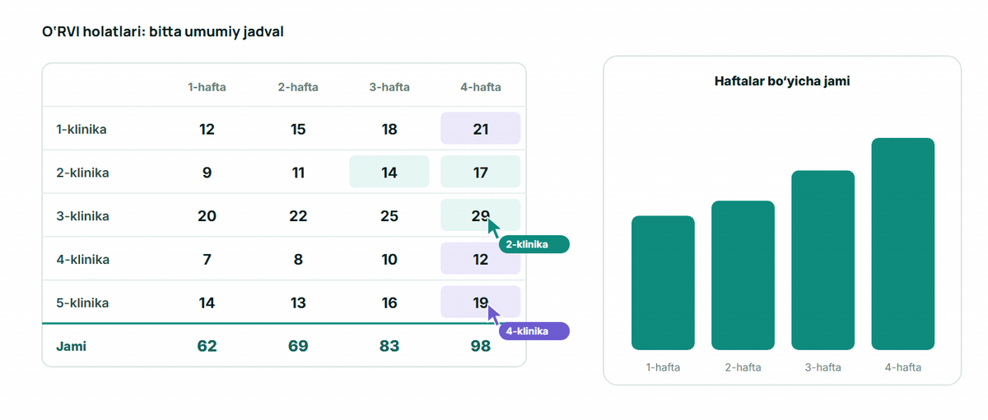
Rangli kursorlar katakni kim tahrirlayotganini ko‘rsatadi; diagramma o‘zi yangilanadi.
Batafsil. Havola yuborilgan har qanday odam ma’lumotni anonim o‘zgartirishi yoki o‘chirishi mumkin.

4-qism. Google Hujjatlar va Jadvallar: asosiysi
Kirish rollari, versiyalar tarixi va kiritishni tekshirish

Kirish rollari: kimga nima berish
Rol | Nima qila oladi | Kimga beriladi
Ko‘ruvchi (Viewer) | Ochish va o‘qish | Ko‘pchilik xodimlarga
Izohlovchi (Commenter) | O‘qish va izoh qoldirish | Hujjatni kelishadigan rahbarlarga
Muharrir (Editor) | Matn va ma’lumotlarni o‘zgartirish | Faqat mualliflar va mas’ullarga
Egasi (Owner) | Kirishni boshqarish, faylni o‘chirish | Muassasaning rasmiy akkauntiga, shaxsiy Gmail’ga emas
Papkaga kirish = uning ichidagi barcha fayllarga kirish.
Batafsil. Minimal huquq tamoyili: odatda — «Ko‘ruvchi». Egasi — faqat rasmiy akkaunt: xodim ishdan ketsa, hujjatlar muassasada qoladi.
O‘ZINGIZNI TEKSHIRING
Rejani havolaga ega barchaga faqat KO‘RISH uchun ochish kerak. Qayerga bosasiz?
Javob: «Havolaga ega barcha» uchun kirish darajasi → «Ko‘ruvchi». Shunda havola orqali hech kim matnni o‘zgartira olmaydi.
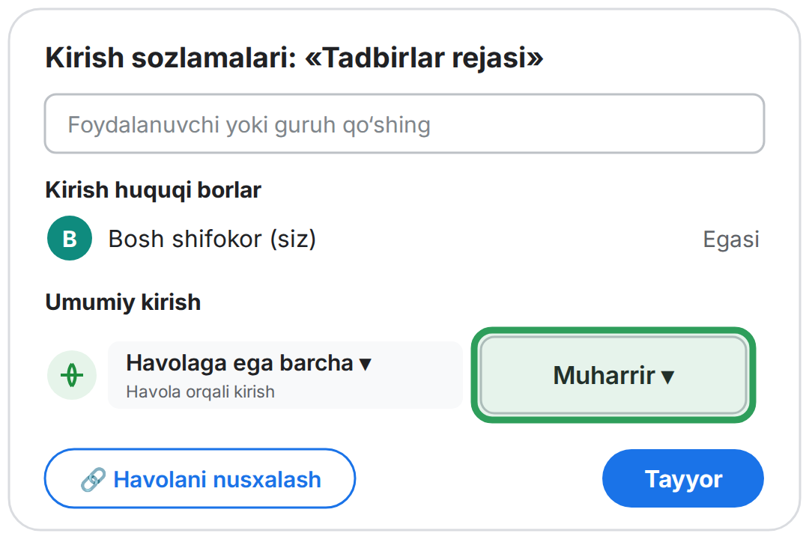

O‘ZINGIZNI TEKSHIRING
Kecha kimdir navbatchilik jadvalini o‘zgartirib yubordi. Oldingi versiyani qayerdan topasiz?
Javob: Fayl → «Versiyalar tarixi»: kim nimani o‘zgartirgani ko‘rinadi, istalgan versiyani tiklash mumkin.
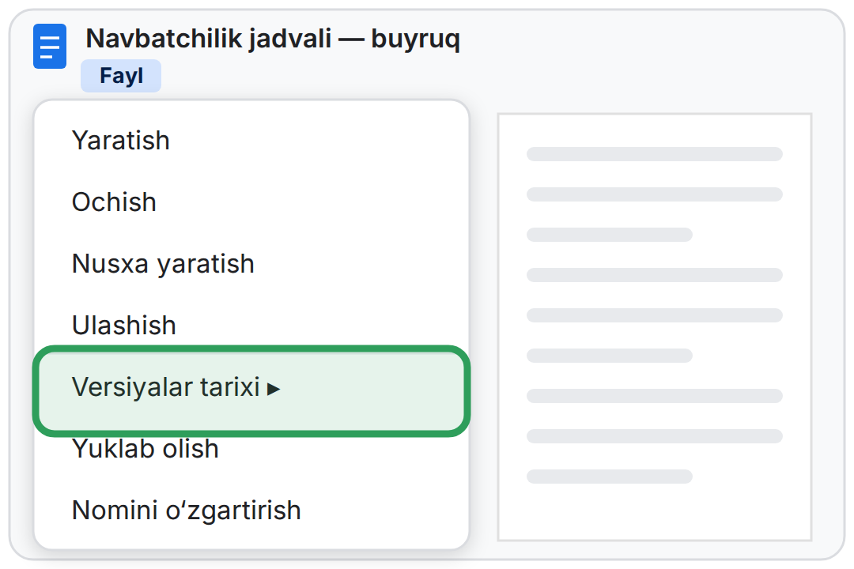

Faqat to‘g‘ri qiymatni qabul qiladigan ustun
1-moduldagi kabi: xatoni keyin qidirgandan ko‘ra, uni jadvalga kiritmaslik arzonroq.
- Ochiladigan ro‘yxat — Bo‘lim ro‘yxatdan tanlanadi: «Terapiya», «terap.» yoki «terapevt. bo‘l.» emas
- Faqat son — «O‘rinlar» ustuniga matn yoki belgilangandan katta son kiritib bo‘lmaydi
- Faqat sana — Sananing bitta shakli: jadval «kecha» yoki «15/10»ni qabul qilmaydi
- Noto‘g‘ri kiritish rad etiladi — Jadval ogohlantiradi yoki qiymatni saqlamaydi
- Qo‘lda tozalashsiz hisobot — Filtrlar, hisoblar va boshqaruv panellari xatosiz ishlaydi
Batafsil. Ma’lumotlar → Ma’lumotlarni tekshirish → ochiladigan ro‘yxat va «Kiritishni rad etish» rejimi. «0 dan 500 gacha son» tekshiruvi 99 o‘rniga xato kiritilgan 990 sonini o‘tkazmagan bo‘lardi. Rahbar hammaga formulalarni o‘rgatmaydi — u shunday ustunli yagona shablonni talab qiladi.
O‘ZINGIZNI TEKSHIRING
14.10 kuni xirurgiyada kim navbatchi? Telefondagi jadvalni filtrlang.
Sana | Bo‘lim | Navbatchi shifokor | Smena
13.10 | Kardiologiya | Rahimov B. | Tungi
12.10 | Terapiya | Yusupova D. | Kunduzgi
14.10 | Pediatriya | Usmonova G. | Kunduzgi
12.10 | Xirurgiya | Karimov A. | Tungi
15.10 | Kardiologiya | Safarova L. | Kunduzgi
13.10 | Xirurgiya | Hamidov J. | Kunduzgi
16.10 | Terapiya | Abdullayev R. | Kunduzgi
14.10 | Terapiya | Yusupova D. | Tungi
12.10 | Pediatriya | Ahmedova N. | Kunduzgi
15.10 | Xirurgiya | Karimov A. | Kunduzgi
13.10 | Terapiya | Ismoilova M. | Tungi
16.10 | Xirurgiya | Toshpo‘latov Sh. | Tungi
14.10 | Xirurgiya | Nazarov F. | Tungi
15.10 | Pediatriya | Mirzayeva S. | Tungi

A. Karimov A.
B. Yusupova D.
C. Nazarov F.
D. Hamidov J.
Javob: C — Nazarov F.
Izoh: «Xirurgiya» filtri → 14.10 qatori: Nazarov F. Karimov va Hamidov — boshqa kunlari, Yusupova — terapiyada.

Batafsil. Xulosa: umumiy faylda javob soniyalarda topiladi.

Forma → jadval → hisobot o‘zi yangilanadi
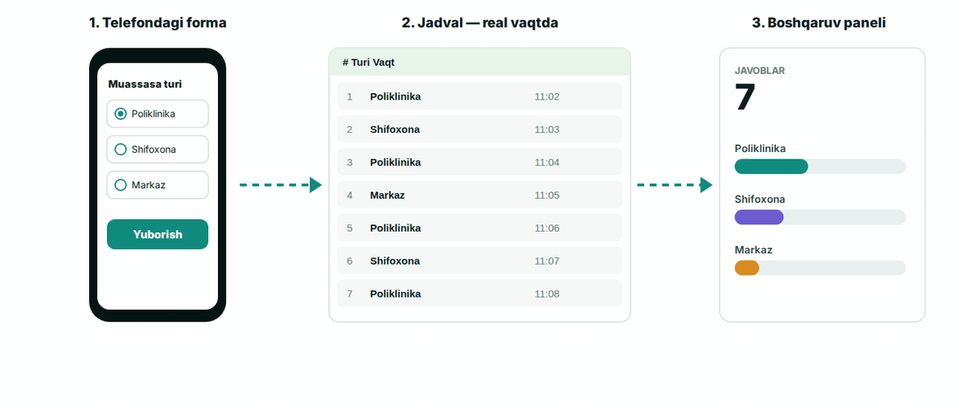
Google Formalar (Forms) javoblarni Jadvalga yig‘adi, undan panel quriladi.
Batafsil. Google Formalar javoblarni Jadvalga yig‘adi. Jadvaldan Google Hujjatga qo‘yilgan diagramma «Yangilash» tugmasi bilan yangilanadi — hisobotdagi raqamlar har doim jadval bilan mos keladi.

5-qism. Kiberxavfsizlik
Shifoxonalarga qilingan real hujumlar va himoya qoidalari

Bu nega muhim
- 12 mln+ — 2024-yilda O‘zbekistonda kiberhujumga urinishlar (2023-yilda — 11 mln)
- 92% — AQSH tibbiyot tashkilotlari 12 oy ichida hujumga uchragan (69%ida bemorlarga yordam ko‘rsatish buzilgan)
- 30% — sog‘liqni saqlashdagi sizib chiqishlar tashkilotning o‘z xodimlari bilan bog‘liq (bir yilda 1 542 ta tasdiqlangan sizib chiqish)
Manba: Kiberxavfsizlik markazi (kun.uz, 2025) · Ponemon/Proofpoint, 2024 · Verizon DBIR, 2025 [13, 14, 15]
Batafsil. O‘zbekiston istisno emas: 2024-yilda 12 milliondan ortiq hujumga urinish bo‘lgan; firibgarlar endi zararli APK fayllarni Telegram orqali tarqatmoqda. Shifoxona uchun hujum — faqat ma’lumot emas: bu bekor qilingan qabullar va yordamning kechikishi.

WannaCry: Angliya NHS tizimiga hujum
YANGILANISH O‘RNATILMAGAN · ANGLIYA · 2017-YIL MAY
≈19 000 qabul bekor qilingan (NHS England bahosi)
- 236 ta shifoxona trastidan kamida 80 tasi va 595 ta oilaviy shifokor amaliyoti zarar ko‘rgan
- Microsoft tuzatmasi 2017-yil martida — hujumdan ikki oy oldin chiqqan, lekin o‘rnatilmagan
- Beshta shifoxona tez yordam mashinalarini boshqa shifoxonalarga yo‘naltirgan
Rahbar uchun xulosa: Yangilanishlar — rahbar majburiyati: hujumning oldini oddiy choralar bilan olish mumkin edi
Manba: NAO (UK National Audit Office), 2017 [16]

Batafsil. Buyuk Britaniya Milliy audit idorasi hujumni nisbatan oddiy deb baholagan: zararlangan kompyuterlarning aksariyati yangilanish olmagan. Zarar — taxminan 92 mln funt sterling. Klinikangizda yangilanishlar uchun kim javobgar va ular o‘rnatilganini qanday bilasiz?

Irlandiya: bitta ilova sog‘liqni saqlashni to‘xtatdi
FISHING XATI · IRLANDIYA · HSE · 2021
8 hafta hujumgacha jinoyatchi tarmoqda sezdirmay yurgan
- 18-martda xodim Excel ilovali xatni ochgan; 14-mayda shifrlovchi dastur barcha tizimlarni to‘xtatgan
- Pochta, laboratoriya, bemor tizimlari ishlamagan — xodimlar qog‘ozga o‘tgan
- Antivirus ogohlantirishlarini ko‘rishgan, lekin tekshirishmagan; tiklash 4 oydan ortiq davom etgan
Rahbar uchun xulosa: Xavfsizlik uchun aniq shaxs javob berishi, ogohlantirishlar esa o‘qilishi kerak
Manba: PwC post-incident review for the HSE, 2021 [18]

Batafsil. Irlandiya sog‘liqni saqlash xizmati (HSE): 70 mingdan ortiq qurilma, 54 ta shifoxona. Birinchi zararlangan kompyuterdagi antivirus bir yildan ortiq yangilanmagan. Tekshiruvchilar axborot xavfsizligi bo‘yicha rahbar tayinlashni tavsiya qilgan. Sizda antivirus ogohlantirishlarini kim o‘qiydi?

Fishing xatini qanday tanish mumkin
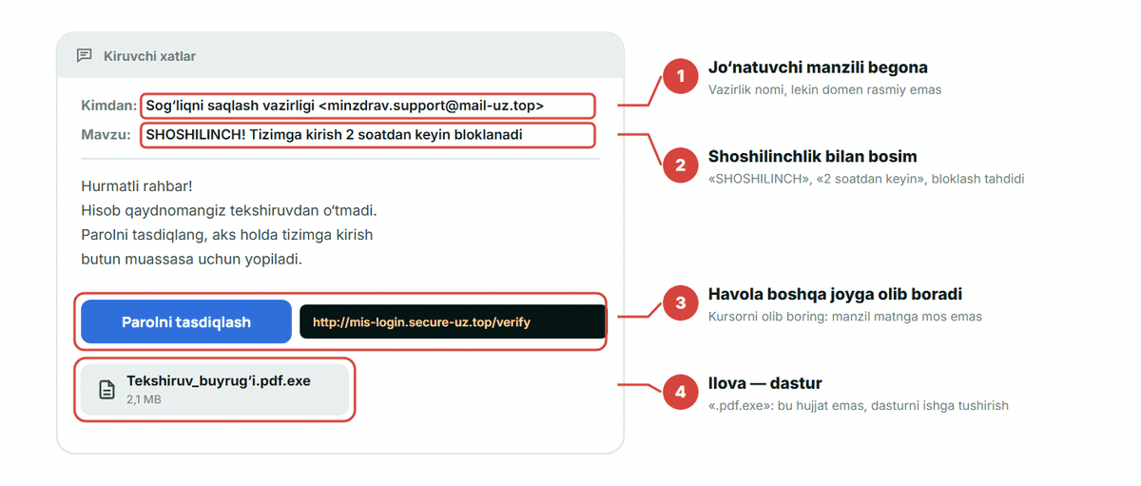
Begona yuboruvchi manzili, shoshiltirish, boshqa manzilni yashirgan havola, ilova — har bir belgini tekshiring.
Batafsil. Fishing — parolni bilib olish yoki kompyuterni zararlash uchun yuborilgan soxta xat. Xavotirli belgilar: go‘yoki rahbariyat yoki vazirlikdan kelgan xat, shoshiltirish va tahdid, manzil ismga mos kelmaydi, havola boshqa joyga olib boradi (telefonda manzilni ko‘rish uchun havolani bosib turing), makrosli ilova, parol yoki SMS kodni so‘rash. Qoida: hech kim, hatto «IT bo‘limi» ham SMS kodni telefonda so‘ramaydi.
O‘ZINGIZNI TEKSHIRING
Bu xatlardan qaysilari fishing? Barcha shubhalilarini belgilang.
O‘quv misollari: bosh shifokorning xizmat pochtasiga kelgan xatlar.
A. Kimdan: Bosh hamshira · Mavzu: 14.10 dagi yig‘ilish bayonnomasi
B. Kimdan: minzdrav.uz.info@gmail.com · Mavzu: Tizim parolini 24 soatda tasdiqlang
C. Kimdan: Kadrlar bo‘limi · Mavzu: Noyabrdagi malaka oshirish: ro‘yxat
D. Kimdan: buh@c1inic-pay.com · Mavzu: Mukofot! premiya.xlsm ilovasini oching
E. Kimdan: Terapiya bo‘limi mudiri · Mavzu: Sentyabr uchun o‘rinlar hisoboti
F. Kimdan: Tizim yordam xizmati · Mavzu: Akkaunt bloklandi — havola orqali kiring
To‘g‘ri javoblar: B, D, F
Izoh: Belgilar: begona manzil (gmail, birli «c1inic»), shoshiltirish va bloklash tahdidi, parol so‘rash, makrosli ilova, kirish uchun havola.

Change Healthcare: bitta o‘g‘irlangan parol
IKKI BOSQICHLI TASDIQLASH YO‘Q · AQSH · 2024-YIL FEVRAL
192,7 mln kishi zarar ko‘rgan — AQSHdagi eng yirik tibbiy sizib chiqish
- Ikki bosqichli tasdiqlashsiz masofaviy kirish portaliga o‘g‘irlangan parol bilan kirilgan
- 9 kundan keyin jinoyatchilar shifrlovchi dasturni ishga tushirgan
- 22 mln dollar to‘lov to‘langan, lekin ma’lumotlar baribir sizib chiqqan; xarajat — taxminan 2,87 mlrd dollar
Rahbar uchun xulosa: Tashqaridan har qanday kirishda, ayniqsa masofaviy kirishda, ikki bosqichli tasdiqlash shart
Manba: HIPAA Journal; Cybersecurity Dive, 2024 [19]

Batafsil. Change Healthcare — UnitedHealth guruhidagi kompaniya, AQSHda tibbiy xizmatlar uchun hisob-kitoblar u orqali o‘tadi. Google tadqiqoti: hatto SMS kod ham avtomatik hujumlarning 100% va ommaviy fishingning 96%ini to‘xtatgan.

Ishdan bo‘shatilgan, lekin kirish qolgan
KIRISH YOPILMAGAN · AQSH · 2023
1,2 mln bemor: ma’lumotlarini ishdan bo‘shatilgan xodim yuklab olgan
- Pudratchi (Nuance) IT xodimi Geisinger shifoxonalar tarmog‘i ma’lumotlariga kira olgan
- Uning hisob qaydnomasi ishdan bo‘shatilgandan keyin yana ikki kun ishlagan
- U bemorlar ma’lumotlarini yuklab olgan; 2026-yilda sudda aybini tan olgan
Rahbar uchun xulosa: Kirish ishdan ketgan kuni yopiladi — o‘z xodimlarida ham, pudratchilarda ham
Manba: SecurityWeek, 2023; HIPAA Journal, 2026 [20]

Batafsil. Bu «ishdan ketdi — kirish o‘sha kuni yopiladi» qoidasi ortidagi real holat. Kirishni yopishni aylanma varaqaga kiriting — kalit va muhrni topshirish bilan birga. Xuddi shu talabni IT pudratchilari bilan shartnomalarga ham kiriting.

Shifrlovchi dastur: zaxira nusxa qanday qutqaradi
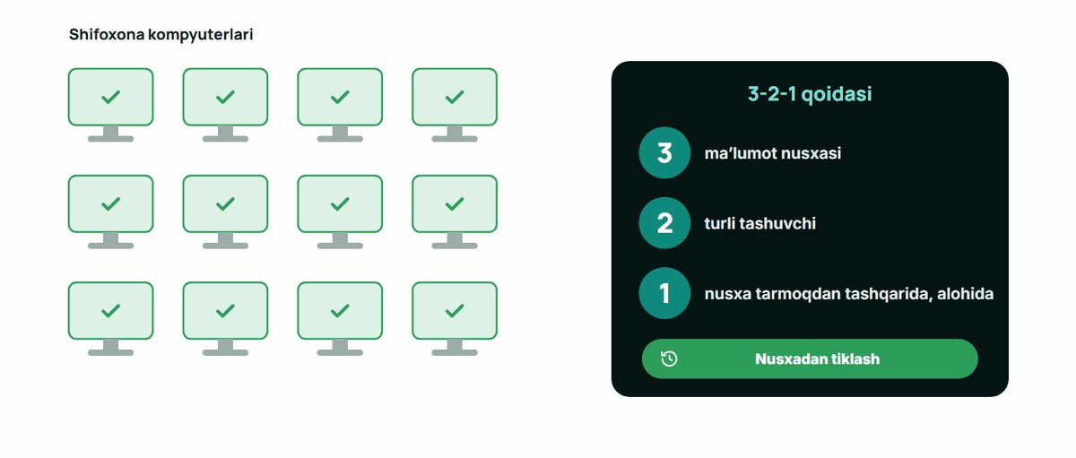
Tovlamachi virus kompyuterlarni birin-ketin shifrlaydi. Ma’lumotni tarmoqdan uzilgan nusxa qaytaradi.
Batafsil. Shifrlovchi dastur (ransomware) fayllarni shifrlaydi va to‘lov talab qiladi. Serverga doim ulangan diskdagi nusxa u bilan birga shifrlanadi. Xavf pudratchilaringizda ham bor: 2024-yil iyunida Londondagi Synnovis laboratoriyasiga hujum tufayli ikki shifoxonada 10 mingdan ortiq ambulator qabul ko‘chirilgan.

Zaxira nusxalar uchun 3-2-1 qoidasi
CISA (AQSH) tavsiyasi. Oxirgi ikki band — shifrlovchi dasturlardan himoya.
- Ma’lumotlarning 3 nusxasi — Ishchi ma’lumotlar va yana ikki nusxa
- 2 xil tashuvchi — Masalan, server va tashqi disk: bitta nosozlik hammasini yo‘q qilmaydi
- 1 nusxa boshqa binoda — Yong‘in, suv bosishi yoki o‘g‘rilik unga ta’sir qilmaydi
- Bitta nusxa — tarmoqdan tashqarida — Shifrlovchi dastur tarmoq orqali yetgan hamma narsani shifrlaydi
- Tiklashni tekshirish — Faylni muntazam tiklab ko‘ring: tekshirilmagan nusxa ishlamasligi mumkin
Batafsil. Buxgalteriya yoki kadrlar bazangizning zaxira nusxasi qayerda? Uni oxirgi marta qachon tiklashgan? Javob bo‘lmasa — bu IT xizmati uchun ertangi vazifa.

Rahbar talab qila oladigan oltita himoya qoidasi
- Ikki bosqichli kirish — Parol + telefonga kod. Hatto SMS kod ommaviy fishingning 96%ini to‘xtatgan (Google)
- Parollar menejeri — Har bir tizim uchun alohida parol; yodlash uchun — uchta tasodifiy so‘z
- Yangilanishlar kechiktirilmaydi — WannaCry hujumdan ikki oy oldin tuzatilgan zaiflikdan foydalangan
- Minimal huquqlar — Har kimga — faqat ishi uchun kerakli kirish
- Ishdan ketgan kuni kirish yopiladi — Pudratchilar ham; aylanma varaqdagi alohida band
- Xodimlarni o‘qitish — Shubhali xat — IT xizmatiga; topilgan fleshkani kompyuterga ulamaslik
Batafsil. Oltita qoidaning hammasini muassasa buyrug‘i bilan mustahkamlash mumkin. Minimal huquq tamoyili — Google rollaridagi kabi: odatda «Ko‘ruvchi».
O‘ZINGIZNI TEKSHIRING
Ertalab ekranlarda — to‘lov talabi. 3 ta to‘g‘ri birinchi qadamni tanlang.
A. Zararlangan kompyuterlarni tarmoqdan uzish (kabel, Wi-Fi)
B. Klinikadagi barcha kompyuterlarni quvvat tugmasi bilan o‘chirish
C. Barcha xodimlarga nosozlik haqida xat yuborish
D. Insidentlar uchun tayinlangan mas’ulga qo‘ng‘iroq qilish
E. Ma’lumotni tezroq qaytarish uchun to‘lovni to‘lash
F. Qabulni qog‘ozdagi ish tartibiga o‘tkazish
G. Darhol hammasini zaxira nusxadan tiklash
To‘g‘ri javoblar: A, D, F
Izoh: Tarmoqdan uzish, lekin o‘chirmaslik — izlar saqlanadi. Yozmang, qo‘ng‘iroq qiling: pochta ishlamasligi mumkin. Tiklash — xavf bartaraf etilgach.

Insidentdan keyingi birinchi soat
CISA #StopRansomware qo‘llanmasi asosida, klinikaga moslashtirilgan.
- Tarmoqdan uzish — Kabelni sug‘urish, Wi-Fi’ni o‘chirish; kompyuterni o‘chirmaslik — izlar saqlanadi
- Yozmasdan, qo‘ng‘iroq qilish — Pochta va tarmoq telefonlari ishlamasligi mumkin
- Bitta mas’ul — Oldindan tayinlangan mas’ul qarorlar qabul qiladi
- Qog‘oz rejimi — Birinchi navbatda — qabulxona, laboratoriya va dorixona
- Izlarni saqlash — Talabni suratga olish, vaqtni yozib qo‘yish; javob bermaslik va to‘lamaslik
- Vakolatli organga xabar berish — Buni «Kiberxavfsizlik to‘g‘risida»gi qonun (O‘RQ-764) talab qiladi
Batafsil. Uzilgan nusxadan tiklash — faqat IT xizmati jinoyatchi tarmoqdan chiqarib yuborilganini tasdiqlagandan keyin. Bu tartibni navbatchi ma’mur telefoni yoniga osib qo‘ying.

«Kiberxavfsizlik to‘g‘risida»gi qonun: nimani talab qiladi
QONUN · O‘ZBEKISTON · 2022
O‘RQ-764 17.07.2022 dan kuchda; vakolatli organ — Davlat xavfsizlik xizmati
- Sog‘liqni saqlash muhim axborot infratuzilmasi sohalari qatorida ko‘rsatilgan
- Kiberxavfsizlik insidentlari haqida vakolatli organga xabar berish kerak
- Xabar berish kanali va tartibini oldindan — yuqori turuvchi organdan aniqlang
Rahbar uchun xulosa: Hujum — klinikaning ichki ishi emas: u haqda xabar beriladi, mas’ul esa oldindan tayinlanadi
Manba: lex.uz · ZRU-764, 15.04.2022 [29]

Batafsil. Qonunga ko‘ra vakolatli organ — Davlat xavfsizlik xizmati. Klinikalar uchun amaliy xabar berish kanali va muddatlarini oldindan yuqori turuvchi sog‘liqni saqlash organidan aniqlang — hujum kuni emas.

Yakuniy test
O‘zingizni tekshirish uchun 5 ta savol. Javob va izoh — har bir savoldan keyin.
O‘ZINGIZNI TEKSHIRING
Shifokor tibbiy tizimda tahlil natijasini ochdi. Bu natija aslida qayerda saqlanadi?
A. Shifokor telefoni yoki kompyuterining xotirasida
B. Serverdagi ma’lumotlar bazasida; ekran faqat javobni ko‘rsatadi
C. Brauzerda, varaq ochiq turgan paytda
D. Klinikaning internet provayderida
Javob: B — Serverdagi ma’lumotlar bazasida; ekran faqat javobni ko‘rsatadi
Izoh: Mijoz (telefon, brauzer) so‘rov yuboradi, server ma’lumotni bazadan olib javob qaytaradi. Ma’lumot telefonda saqlanmaydi.

Batafsil. Oshxona va ombor mehmonda emas.
O‘ZINGIZNI TEKSHIRING
27.03.2026 dan qonunga ko‘ra qaysi ma’lumotlarni faqat O‘zbekistonda saqlash shart?
A. Fuqarolarning barcha shaxsga doir ma’lumotlari
B. Faqat pasport ma’lumotlari
C. Faqat davlat xizmatchilarining ma’lumotlari
D. Biometrik, genetik ma’lumotlar va aloqa abonentlari ma’lumotlari
Javob: D — Biometrik, genetik ma’lumotlar va aloqa abonentlari ma’lumotlari
Izoh: O‘RQ-1125 2021-yilgi qoidani o‘zgartirdi. Lekin salomatlik ma’lumotlari — alohida toifa va shifokorlik siri: bemor ma’lumotlari — faqat tibbiy tizimda.

Batafsil. Birinchi variant — 2021-yilgi eski qoida, u endi amal qilmaydi.
O‘ZINGIZNI TEKSHIRING
Jadvaldan F.I.Sh. va MED-ID olib tashlandi. Bemorni yana nima oshkor qilishi mumkin?
A. Kichik tuman aholisidagi kam uchraydigan tashxis
B. Bo‘limga bir oydagi tashriflar soni
C. Keng tarqalgan kasallikning KXT kodi
D. Bemor davolangan bo‘lim nomi
Javob: A — Kichik tuman aholisidagi kam uchraydigan tashxis
Izoh: Kichik tumandagi kam uchraydigan kasallik bitta odamni ko‘rsatadi. Tug‘ilgan sana, manzil, telefon, izohlardagi tavsiflar ham oshkor qiladi.

O‘ZINGIZNI TEKSHIRING
Xaridlar jadvalidagi ma’lumotlar xato o‘zgartirildi. Kechagi variantni qayerdan tiklaysiz?
A. Google Disk savatida
B. Hammadan o‘z nusxalarini yuborishni so‘rash
C. Fayl → Versiyalar tarixi
D. Brauzerdagi «Orqaga» tugmasi bilan
Javob: C — Fayl → Versiyalar tarixi
Izoh: Versiyalar tarixi faylning oldingi holatlarini saqlaydi va kim nimani o‘zgartirganini ko‘rsatadi. Savat — faqat o‘chirilgan fayllar uchun.

Batafsil. Savat — ko‘p uchraydigan xato: fayl o‘chirilmagan, u o‘zgartirilgan.
O‘ZINGIZNI TEKSHIRING
Shifrlovchi dastur klinika serverlarini shifrladi. Qaysi nusxa ma’lumotni tiklashga yordam beradi?
A. Serverga doim ulangan diskdagi nusxa
B. Alohida saqlanadigan va tarmoqdan uzilgan nusxa
C. Shu serverdagi umumiy papkadagi nusxa
D. Shu tarmoqdagi bosh shifokor kompyuteridagi nusxa
Javob: B — Alohida saqlanadigan va tarmoqdan uzilgan nusxa
Izoh: Shifrlovchi dastur tarmoq orqali yetgan hamma narsani shifrlaydi. Tarmoqdan tashqaridagi nusxa saqlanib qoladi — 3-2-1 qoidasi.

Manbalar
Modul raqamlari va misollari asoslangan nashrlar va hujjatlar. Havolalar 2026-yil 2-oktabrda tekshirilgan.
- MDN Web Docs, Client-Server overview — https://developer.mozilla.org/en-US/docs/Learn_web_development/Extensions/Server-side/First_steps/Client-Server_overview
- MDN Web Docs, API (glossary) — https://developer.mozilla.org/en-US/docs/Glossary/API
- MDN Web Docs, HTTPS (glossary) — https://developer.mozilla.org/en-US/docs/Glossary/HTTPS
- Google Cloud, Default encryption at rest — https://docs.cloud.google.com/docs/security/encryption/default-encryption
- Google, Data center locations — https://datacenters.google/locations/
- Google Workspace Admin Help, Choose a geographic location for your data — https://knowledge.workspace.google.com/admin/compliance/choose-a-geographic-location-for-your-data
- President of the Republic of Uzbekistan, unified e-government data-processing centre (Zangiata), 2022 — https://president.uz/en/lists/view/5463
- Law ZRU-547 «On personal data» and ZRU-1125 of 26.03.2026 (lex.uz); gazeta.uz, 2026 — https://lex.uz/docs/8104580?ONDATE=27.03.2026+00 ; https://lex.uz/docs/4396428 ; https://www.gazeta.uz/ru/2026/03/27/personal-data/
- ITTS, review of the amended personal-data law, 2026 — https://itts.uz/news/pdn_local_review1/
- Google Docs Editors Help, anonymous viewers — https://support.google.com/docs/answer/2494888
- Google Docs Editors Help, editing on Android — https://support.google.com/docs/answer/6239515?hl=en&co=GENIE.Platform%3DAndroid
- Google Docs Editors Help, share and collaborate (up to 100 editors) — https://support.google.com/docs/answer/2494822
- kun.uz, Over 12 million cyberattacks recorded in Uzbekistan in 2024 (Cybersecurity Center), 2025 — https://kun.uz/en/news/2025/02/03/over-12-million-cyberattacks-recorded-in-uzbekistan-in-2024
- Ponemon Institute / Proofpoint, healthcare cyber-attacks survey, 2024 — https://www.proofpoint.com/us/newsroom/press-releases/third-annual-ponemon-institute-report-nearly-seven-10-healthcare
- Verizon, Data Breach Investigations Report 2025, healthcare snapshot — https://www.verizon.com/business/resources/infographics/2025-dbir-healthcare-snapshot.pdf
- National Audit Office (UK), Investigation: WannaCry cyber attack and the NHS, 2017 — https://www.nao.org.uk/wp-content/uploads/2017/10/Investigation-WannaCry-cyber-attack-and-the-NHS.pdf
- UK Parliament, written statement HCWS992 (cost of WannaCry), 2018 — https://questions-statements.parliament.uk/written-statements/detail/2018-10-11/HCWS992
- PwC, Conti cyber attack on the HSE: independent post-incident review, 2021 — https://regmedia.co.uk/2021/12/10/ireland_hse_ransomware_exec_summary_pwc_report.pdf
- HIPAA Journal; Cybersecurity Dive — Change Healthcare cyberattack, 2024 — https://www.hipaajournal.com/change-healthcare-responding-to-cyberattack/ ; https://www.cybersecuritydive.com/news/change-healthcare-compromised-credentials-no-mfa/714792/
- SecurityWeek, 2023; HIPAA Journal, 2026 — Geisinger / Nuance data breach — https://www.securityweek.com/former-nuance-employee-arrested-after-geisinger-data-breach-exposed-1-2-million-records/ ; https://www.hipaajournal.com/former-nuance-employee-pleads-guilty-theft-1-2-million-patient-records/
- NHS England (London), Synnovis cyber attack statement, 2024 — https://www.england.nhs.uk/london/synnovis-ransomware-cyber-attack/latest-media-statement-on-synnovis-cyber-attack/
- Google Security Blog, How effective is basic account hygiene at preventing hijacking, 2019 — https://security.googleblog.com/2019/05/new-research-how-effective-is-basic.html
- UK NCSC, Three random words — https://www.ncsc.gov.uk/pdfs/news/ncsc-lifts-lid-on-three-random-words-password-logic.pdf
- UK NCSC, Phishing: spot and report scam emails — https://www.ncsc.gov.uk/collection/phishing-scams/spot-scams
- US HHS HC3, Social engineering attacks targeting IT help desks, 2024 (via AHA) — https://www.aha.org/cybersecurity-government-intelligence-reports/2024-04-03-hc3-tlp-clear-analyst-note-social-engineering-attacks-targeting-it
- US-CERT / CISA, Data Backup Options, 2012 — https://www.cisa.gov/sites/default/files/publications/data_backup_options.pdf
- NIST CSRC, Glossary: least privilege — https://csrc.nist.gov/glossary/term/least_privilege
- CISA, #StopRansomware Guide; Ransomware Response Checklist — https://www.cisa.gov/stopransomware/ransomware-guide ; https://www.cisa.gov/ransomware-response-checklist
- Law ZRU-764 «On cybersecurity», 15.04.2022 (lex.uz) — https://lex.uz/ru/docs/5960609

